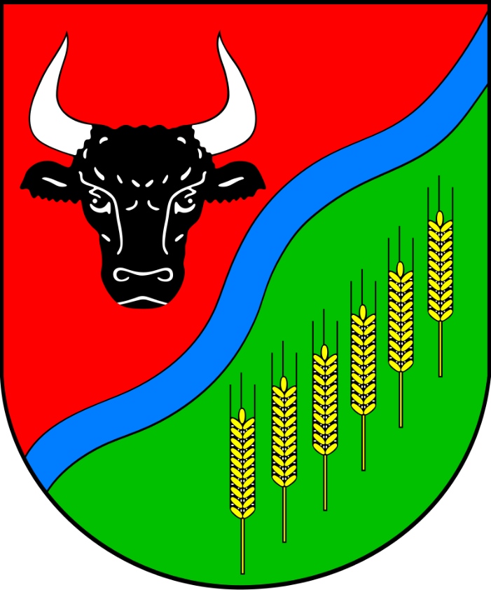
Formularz konsultacyjny

projektu Strategii Rozwoju Powiatu Grudziądzkiego na lata 2025-2035

Dane osoby lub podmiotu zgłaszającego: ………………………………………………………………………………………………
Imię i nazwisko i/lub reprezentowana instytucja/podmiot (nazwa, adres)

Jakiego fragmentu Strategii dotyczy uwaga?  Podaj stronę dokumentu, numer tabeli lub zacytuj tu zapis, który chcesz zmienić | Jak powinien brzmieć poprawiony zapis? | Uzasadnienie konieczności zmiany.  Wyjaśnij, dlaczego zależy Ci na zmianie zapisu. Podaj nazwę dokumentu, z którego wynika konieczność zmiany (jeżeli dotyczy).

Formularz uwag należy przekazać w terminie od dnia 5 czerwca do dnia 16 czerwca 2025 r.:
- w wersji papierowej na adres: Starostwo Powiatowe w Grudziądzu, ul. Małomłyńska 1, 86-300 Grudziądz z dopiskiem „Strategia Rozwoju Powiatu Grudziądzkiego – konsultacje lub doręczyć osobiście (liczy się data wpływu pisma, wypełniony formularz można zostawić w Biurze Obsługi Interesanta),
LUB
- w wersji elektronicznej na adres: strategia@powiatgrudziadzki.pl.
- Wysyłając formularz oświadczają Państwo, że zapoznali się i akceptują treść poniższej klauzuli informacyjnej RODO.
Przetwarzanie danych osobowych w Starostwie Powiatowym w Grudziądzu,
klauzula informacyjna (RODO)
Zgodnie z art. 13 ust. 1 i 2 Rozporządzenia Parlamentu Europejskiego i Rady (UE) 2016/679 z dnia 27 kwietnia 2016 r. w sprawie ochrony osób fizycznych w związku z przetwarzaniem danych osobowych i w sprawie swobodnego przepływu takich danych oraz uchylenia dyrektywy 95/46/WE (Dz. Urz. UE L Nr 119, str. 1), zwanego dalej „RODO” informuje, że:
1. Administratorem Pani/Pana danych osobowych jest Starosta Grudziądzki z siedzibą w Grudziądzu przy ul. Małomłyńskiej 1, 86- 300 Grudziądz;
2. Administrator danych powołał inspektora ochrony danych z którym może się Pani/Pan skontaktować drogą elektroniczną pod adresem: e-mail: inspektor@powiatgrudziadzki.pl; w sprawach związanych z ochroną danych;
3. Pani/Pana dane osobowe przetwarzane będą przez Administratora w celu/celach realizacji zadań Starostwa Powiatowego w Grudziądzu wynikających z przepisów prawa, zawartych umów i udzielonych zgód.
4. Pani/Pana dane osobowe przetwarzane będą na podstawie przepisów RODO
a) art. 6 ust 1 pkt a.) wyrażonej zgody na przetwarzanie danych;
b) art. 6 ust 1 pkt b) realizacji umów zawartej po między Administratorem a podmiotami realizującymi zadania na rzecz Administratora;
c) art. 6 ust 1 pkt c) przetwarzanie jest niezbędne do wypełnienia obowiązku prawnego ciążącego na administratorze;
d) art. 6 ust 1 pkt e) realizujący działania w interesie publicznym lub w ramach sprawowania władzy publicznej powierzonej administratorowi.
5. W związku z przetwarzaniem Pani/Pana danych w celu określonym w pkt.3 odbiorcami danych mogą być:
a) organy władzy publicznej oraz podmioty wykonujące zadania publiczne działające na podstawie przepisów prawa;
b) podmioty, z którymi Administrator podpisał stosowne umowy powierzenia przetwarzania danych.
6. Pani/Pana dane osobowe przechowywane będą przez okres niezbędny do realizacji określonych celów zawartych w punkcie 3 a po tym czasie zgodnie z okresem oraz w zakresie wymaganym przez przepisy powszechnie obowiązującego prawa. A mianowicie ustawa z dnia 14 lipca 1983 o narodowym zasobie archiwalnym i archiwach oraz Rozporządzenie Prezesa Rady Ministrów z dnia 18 stycznia 2011 r. w sprawie instrukcji kancelaryjnej, jednolitych rzeczowych wykazów akt oraz instrukcji w sprawie organizacji i zakresu działania archiwów zakładowych.
7. W związku z przetwarzaniem Pani/Pana danych osobowych przysługuje Pani/Panu następujące uprawnienia:
a) prawo dostępu do danych osobowych, w tym prawo do uzyskania kopii tych danych;
b) prawo do żądania sprostowania (poprawiania) danych osobowych;
c) prawo do żądania usunięcia danych osobowych (tzw. prawo do bycia zapomnianym);
d) prawo do żądania ograniczenia przetwarzania danych osobowych;
e) prawo do przenoszenia i aktualizacji danych;
f) prawo sprzeciwu wobec przetwarzania danych.
8. W przypadku, gdy przetwarzanie Pani/Pana danych osobowych odbywa się na podstawie zgody osoby na przetwarzanie danych osobowych (art. 6 ust. 1 lit a RODO), przysługuje Pani/Panu prawo do cofnięcia tej zgody w dowolnym momencie. Cofnięcie to nie ma wpływu na zgodność przetwarzania, którego dokonano na podstawie zgody przed jej cofnięciem, z obowiązującym prawem.
9. W przypadku powzięcia informacji o niezgodnym z prawem przetwarzaniu w Starostwie Powiatowym w Grudziądzu Pani/Pana danych osobowych, przysługuje Pani/Panu prawo wniesienia skargi do organu nadzorczego właściwego w sprawach ochrony danych osobowych – Prezesa Urzędu Ochrony Danych Osobowych.
10. W sytuacji, gdy przetwarzanie danych osobowych odbywa się na podstawie zgody osoby, której dane dotyczą, podanie przez Panią/Pana danych osobowych Administratorowi ma charakter dobrowolny.
11. Podanie przez Panią/Pana danych osobowych jest obowiązkowe w sytuacji, gdy przesłankę przetwarzania danych osobowych stanowi przepis prawa lub zawarta między stronami umowa.
12. Pani/Pana dane osobowe nie będą przetwarzane w sposób zautomatyzowany i nie będą profilowane, dane nie będą przekazywane do Państw trzecich i organizacji międzynarodowych jeśli takie działania będą mieć miejsce zostanie Pani/Pan o tym fakcie poinformowana/ny.

